1 – creation d’une base de donnees: USAElection

use USAElection

2 – Creation d’une collection : votelection

db.createCollection( ‘’votelection’’)

3 – Import des fichiers csv



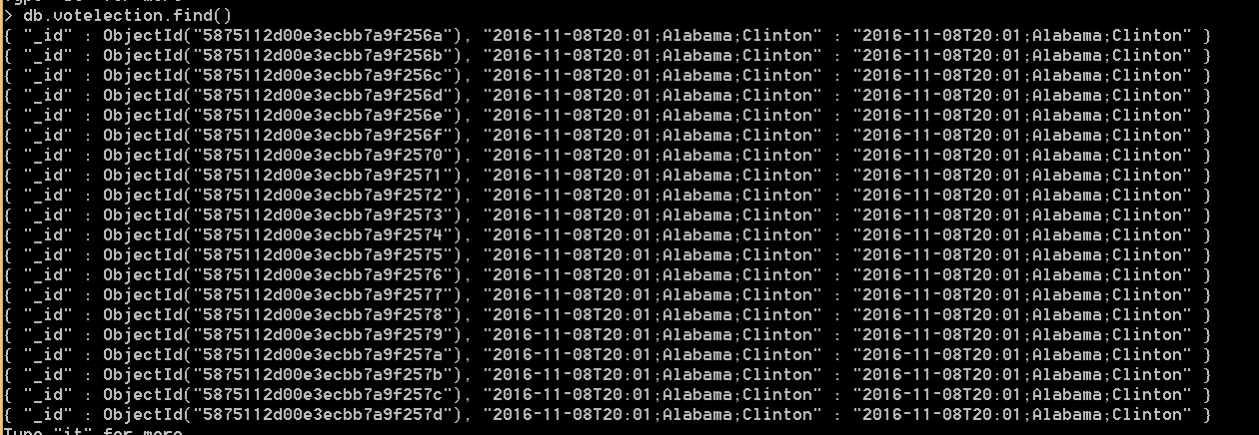

Script linux à adapter pour charger tous les fichiers

#!bin/bash

FILES="/root/event_files/*"

for f in $FILES

do

mongoimport -d mydb -c events --type csv --file "$f" --headerline

done